Instrucciones de Recorte de Sprites
Hojas de sprites grandes. Unity con el corte automático a veces agrupa varios sprites si están muy pegados, como parece que ocurre con las cápsulas de los power ups.
Lo más limpio sería recortar primero la zona de la hoja donde están solo los power ups, importarla como una imagen aparte y, en Unity, ponerla como Sprite Mode: Multiple.
Pero en este caso vamos a utilizar la imagen completa para que se ajuste a los parámetros de recorte.
Luego abre Sprite Editor > Slice. En vez de usar Automatic, prueba con Grid by Cell Size. Para saber el tamaño de celda, puedes hacer un recorte manual de una cápsula como referencia y mirar sus medidas en píxeles. Después usas ese ancho y alto, como tamaño de celda para hacer el corte regular. Añado algunas capturas para que lo veas en el programa
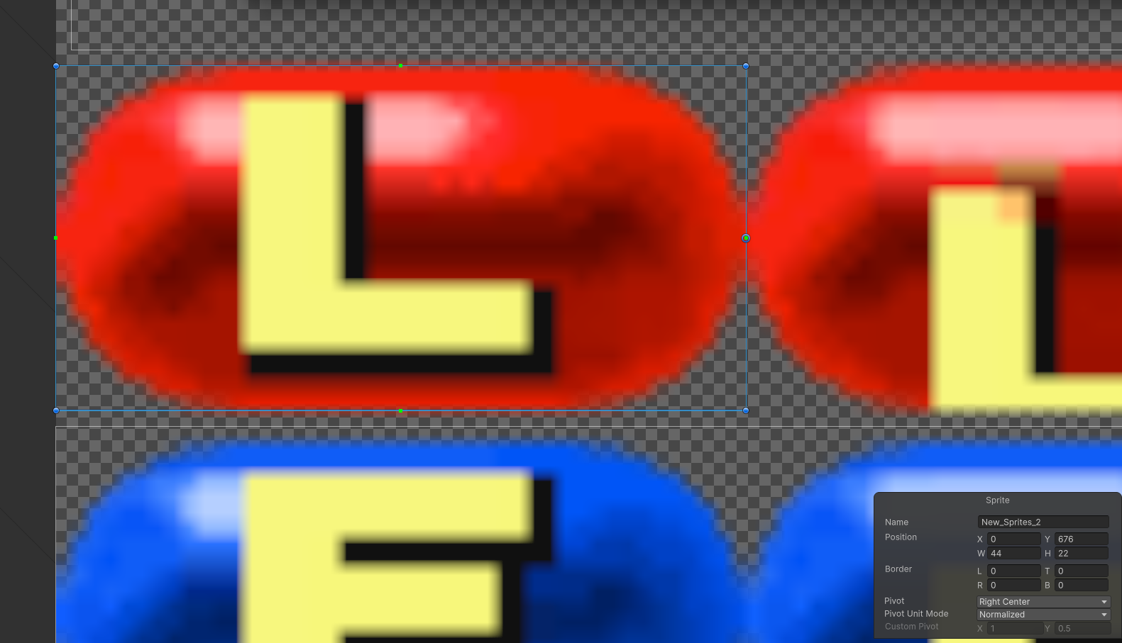 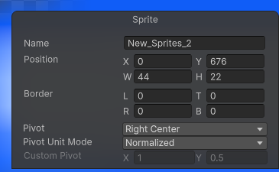 Estos parámetros parece que encajan bastante bien con el tamaño de una sola celda

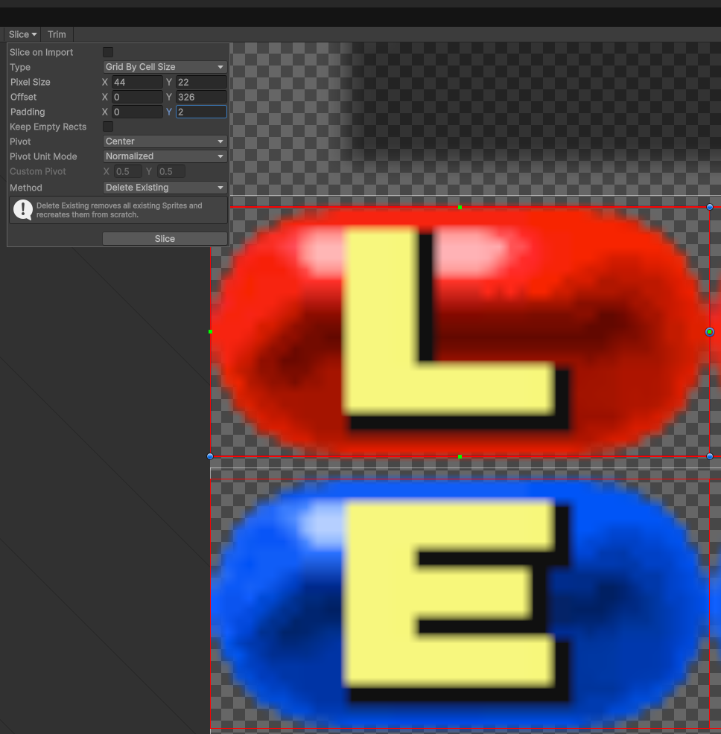
- Pixel Size - X 44 Y 22
- Offset - X 0 Y 326
- Padding - X 0 Y 2
Con estos parámetros en el Slice parece que se cogen todos los power ups.. pero probablemente no funcione bien con el resto de sprites. Si son muchos con el mismo tamaño, quizás compensa dividir la imagen por tipo de sprites, aunque trabajando más esta misma seguro que se puede mantener todos los sprites en una sola imagen. Pero en este caso creo que realmente no compensa. Quizás puedes separar todos los sprites de powerups en una sola imagen.
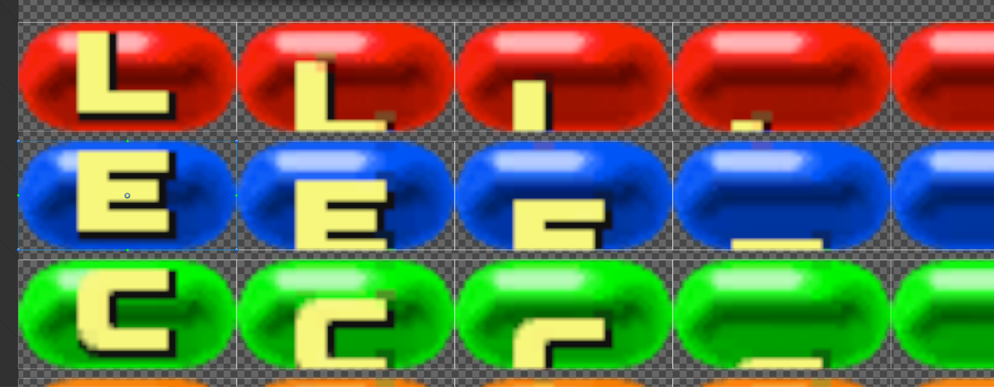
Si las cápsulas no están perfectamente alineadas o no tienen exactamente el mismo tamaño, puedes hacer el corte aproximado con grid y luego ajustar manualmente los rectángulos desde el Sprite Editor. Unity puede recortar sprites pegados siempre que el rectángulo esté bien definido.
El problema viene de usar el automático en una zona donde los sprites están muy juntos. Para estos power ups, mejor trabajar por zona/tipo y con grid o ajuste manual.
Por resumir y recapitular, el proceso sería el siguiente:
2. Importa esa imagen en Unity.
3. Texture Type: Sprite (2D and UI).
4. Sprite Mode: Multiple.
5. Open Sprite Editor.
6. Slice > Grid by Cell Size.
7. Ajusta el tamaño de celda usando una cápsula como referencia tal y como aparece en las imágenes de referencia que te he adjuntado más arriba
8. Aplica el corte.
9. Renombra los sprites: PowerUp_Double, PowerUp_Large, etc.
Una vez hecho todo eso, si despliegas el sprite desde la ventana de proyecto, ya se deberían mostar correctamente.
